**Bestimmungen**

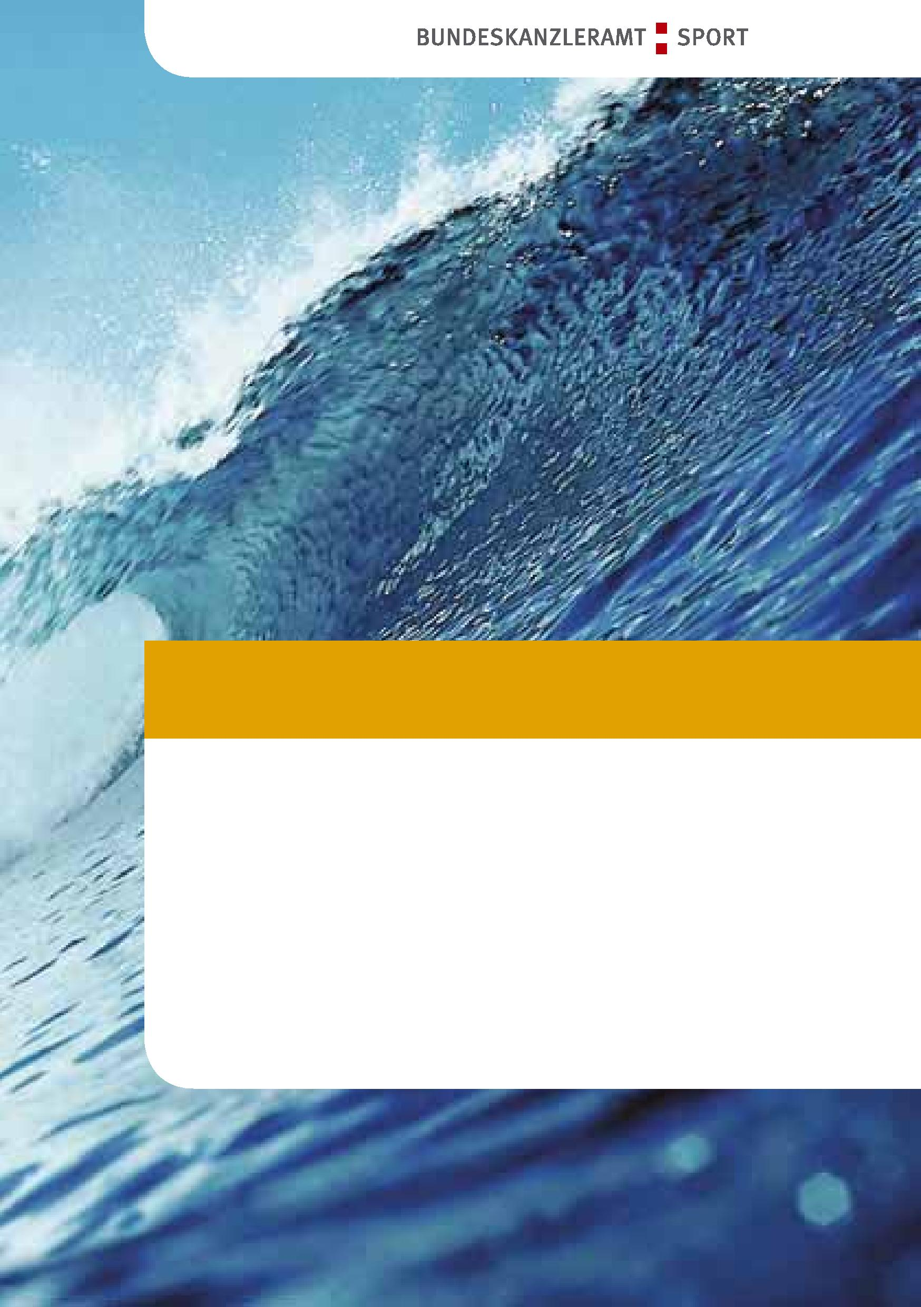

**Die österreichischen**

**Schwimmerabzeichen**

(ÖSA)

**Die österreichischen**

**Rettungsschwimmerabzeichen**

(ÖRSA)

Das Bundeskanzleramt verleiht im Wege der Auslobung gemäß § 12 des Bundes-Sportförderungsgesetzes 2005 zur Förderung einer allgemeinen Grundausbildung im Schwimmen das „österreichische Schwimmabzeichen" und als Anerkennung und Kenntlichmachung für nachgewiesene Kenntnisse und Fähigkeiten zur Errettung aus Wassernot das „österreichische Rettungsschwimmerabzeichen".

Das Bundeskanzleramt bezweckt durch die Verleihung des „österreichischen Schwimmabzeichens" die Förderung einer allgemeinen Grundausbildung im Schwimmen und die Vorbereitung auf das Rettungsschwimmen. Die Verleihung des „österreichischen Rettungsschwimmerabzeichens" soll der Hebung der Einsatzbereitschaft zur Lebensrettung an Badeplätzen und Gewässern im Interesse der Allgemeinheit dienen.

**Bundeskanzleramt, Erlass Zahl 704.73010004-V11412005**

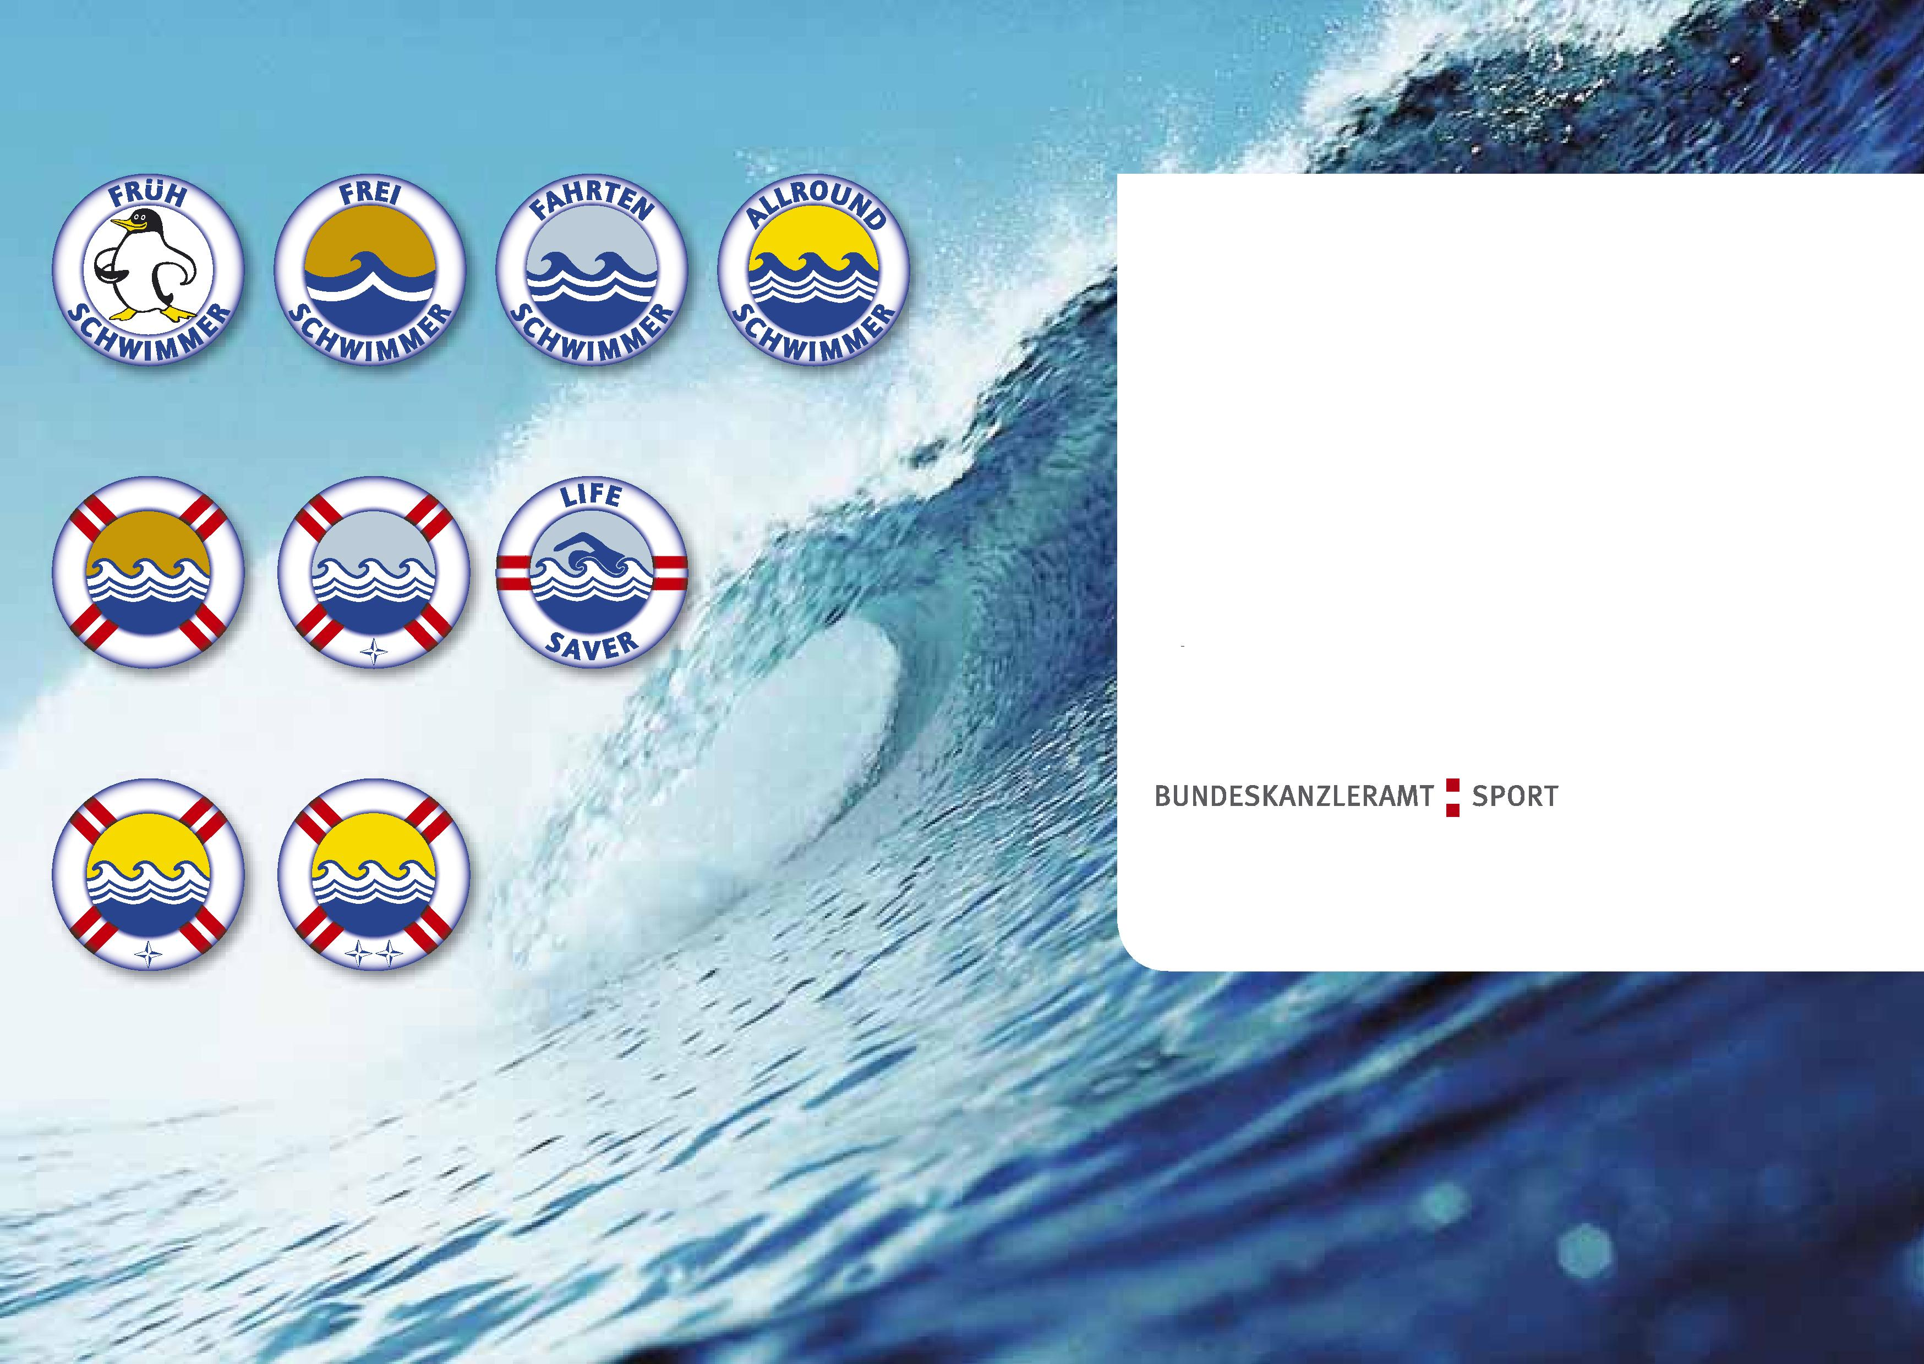

**Grundsätzliche Bestimmungen**



Die Österreichischen Schwimmerabzeichen umfassen vier Qualifikationsstufen (Frühschwimmer/ Freischwimmer/Fahrtenschwimmer/Allroundschwimmer) und sollen neben der Förderung einer allgemeinen Grundausbildung im Schwimmen auch zur Vorbereitung auf das Rettungsschwimmen beitragen sowie einen Nachweis für erbrachte Leistungen im Schwimmen darstellen.

Die österreichischen Rettungsschwimmerabzeichen können in fünf qualifikationsstufen (Helfer/Retter/Lifesaver/Schwimmlehrer/Rettungsschwimmlehrer) erworben werden und sollen der Hebung der Einsatzbereitschaft zur Lebensrettung an allen heimischen Badeplätzen und Gewässern dienen.

Die Österreichischen Schwimmerabzeichen werden zusammen mit den „Österreichischen Schwimmerausweisen" (Frühschwimmer- /Freischwimmer-/Fahrtenschwimmer-/Allroundschwimmerausweis) verliehen.

Die österreichischen Rettungsschwimmerabzeichen werden zusammen mit den „österreichischen Rettungsschwimmerscheinen" (Helfer-/Retter-/Lifesaver-/Schwimmlehrer-/Rettungs­schwimmlehrerschein) verliehen.

Die Durchführung der erforderlichen Ausbildung, der Prüfungen und die Evidenzhaltung obliegen dem Arbeiter-Samariter-Bund Österreichs/Wasserrettung, dem österreichischen Jugendrotkreuz (Österreichischen Roten Kreuz) und der österreichischen wasser-rettung, sowie im jeweiligen Dienstbereich dem Bundesministerium für Landesverteidigung und dem Bundesministerium für Inneres.

Wer die Absicht hat, sich um eines der österreichischen Schwimmerabzeichen bzw. der Österreichischen Rettungsschwimmerabzeichen zu bewerben, wendet sich an eine der mit der Durchführung der Ausbildung und der Abnahme der Prüfungen betrauten Organisation gemäß Punkt A.3.

Vor Beginn der Prüfungen hat die Bewerberin bzw. der Bewerber seine Identität durch Vorlage eines Lichtbildausweises nachzuweisen.

Bei Prüfungen für die österreichischen Schwimmerabzeichen bzw. Österreichischen Rettungsschwimmerabzeichen sind die jeweiligen Durchführungsbestimmungen anzuwenden. Für die österreichischen Rettungsschwimmerabzeichen Lifesaver, Schwimmlehrer und Rettungsschwimmlehrer sind darüber hinaus die jeweiligen besonderen Durchführungsbestimmungen anzuwenden.

**Gliederung und Prüfungsbedingungen**

**Allroundschwimmer**

(für Bewerberinnen und Bewerber ab dem vollendeten 11. Lebensjahr)

1. 200 m Schwimmen in zwei Lagen (100 m Brust, 100 m Rücken);
2. 100 m Schwimmen in beliebigem Stil in 2:30 Minuten;
3. 10 m Streckentauchen;
4. einmaliges Tieftauchen (ca. 2 m) und heraufholen eines ca. 2,5 kg schweren Gegenstandes;
5. 25 m Transportieren (ziehen) einer gleich schweren Person;
6. Kenntnis der Selbstrettung;
7. Kenntnis der 10 Baderegeln.

**Frühschwimmer**

(ohne Altersbegrenzung)

1. 25 m Schwimmen in beliebigem Stil;
2. Sprung vom Beckenrand ins Wasser;
3. Kenntnis von 5 Baderegeln.

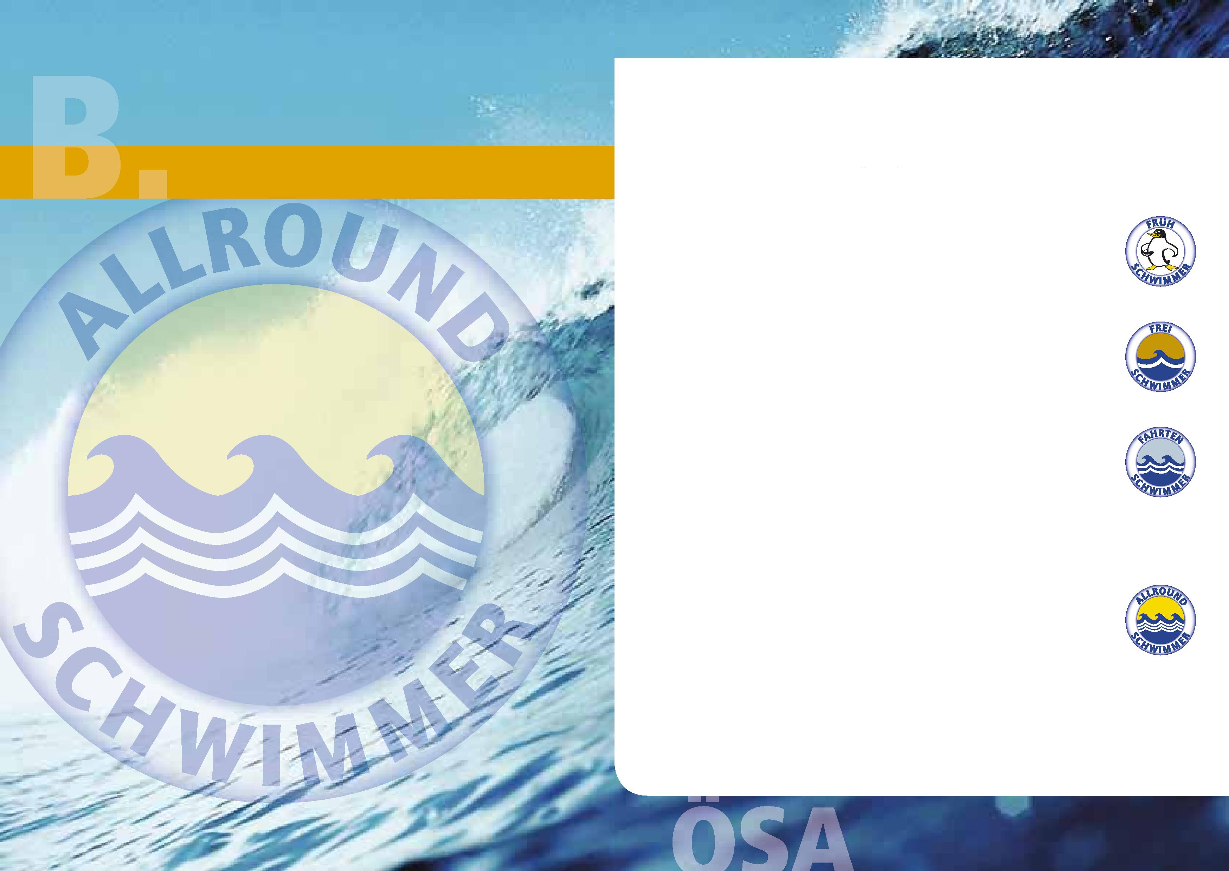

**Voraussetzungen**

die österreichischen Schwimmerabzeichen kann erwerben, wer

* die notwendigen Schwimmkenntnisse nachweisen kann,
* körperlich geeignet ist und
* ab dem Freischwimmer das jeweilige Alterslimit erfüllt.

**Die österreichischen Schwimmerabzeichen**

**Freischwimmer**

(für Bewerberinnen und Bewerber ab dem vollendeten 7. Lebensjahr)

1. 15 Minuten Dauerschwimmen in beliebigem Stil;
2. Sprung aus ca. 1 m Höhe ins Wasser;
3. Kenntnis der 10 Baderegeln.

**Fahrtenschwimmer**

(für Bewerberinnen und Bewerber ab dem vollendeten 9. Lebensjahr)

1. 15 Minuten dauerschwimmen in beliebigem Stil;
2. 10 m Streckentauchen;
3. einmaliges Tieftauchen (ca. 2 m) und

Heraufholen eines ca. 2,5 kg schweren Gegenstandes;

1. 50 m rückenschwimmen ohne Armtätigkeit;
2. Kopfsprung aus ca. 1 m Höhe oder beliebiger Sprung aus 3 m Höhe ins Wasser;
3. Kenntnis der 10 Baderegeln.

**Die österreichischen Schwimmerabzeichen**

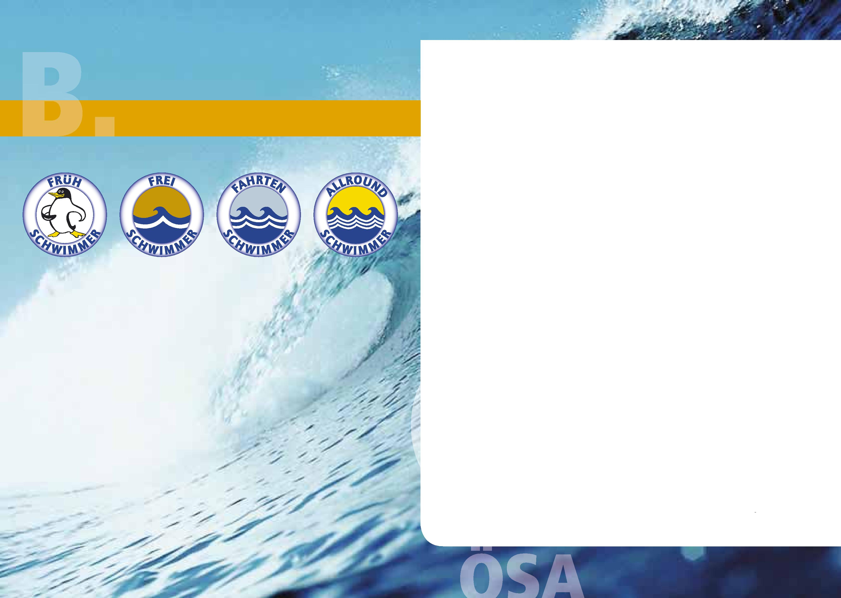

**Durchführungsbestimmungen für die österreichischen Schwimmerabzeichen**

Die Durchführungsbestimmungen erläutern und regeln die Abnahme der Prüfungen.

Die Prüfungsbedingungen für die österreichischen Schwimmerabzeichen sind Mindestanforderungen und sind jedenfalls für den Erwerb des Schwimmabzeichens in der jeweiligen Qualifikationsstufe ausreichend.

Die Teilnahme von Jugendlichen am Schwimmunterricht und das Ablegen der Prüfungen setzen die Zustimmung des Erziehungsberechtigten und die Vorlage einer ärztlichen Bestätigung voraus. Die ärztliche Bestätigung kann auch durch eine schriftliche Erklärung des Erziehungsberechtigten ersetzt werden, die beinhaltet, dass der jugendliche an Herz, Lunge und Ohren gesund ist und an keiner Anfallskrankheit leidet.

Prüfungen für die österreichischen Schwimmerabzeichen dürfen abnehmen:

* Schwimmlehrerinnen und Schwimmlehrer mit aufrechter Prüfberechtigung,
* Rettungsschwimmlehrerinnen und Rettungsschwimmlehrer mit aufrechter Prüfberechtigung,
* geprüfte bewegungserzieherinnen und Bewegungserzieher, die im Besitz mindestens des Helferscheines und im Auftrag einer unter a.3. genannten Organisation tätig sind,
* Lehrwarte und Trainer für schwimmen, die im Besitz einer gültigen Lizenz des österreichischen Schwimmverbandes und mindestens des Helferscheines sind und im Auftrag einer unter a.3. genannten Organisation tätig sind.

Im Rahmen der Schule sind in Zusammenarbeit mit unter a.3. genannten Organisation weiters noch zur Prüfungsabnahme von Früh-, Frei- und Fahrtenschwimmerabzeichen berechtigt:

Lehrerinnen und Lehrer aller Schultypen, die im Besitz mindestens des Helferscheines sind.

Das Streckentauchen beginnt immer mit einem Kopfsprung ins Wasser. das vorzeitige Auftauchen eines Körperteiles über die Wasseroberfläche macht die Prüfung ungültig. beim Abweichen nach der Seite gilt nur die senkrecht zur absprungstelle gemessene Strecke.

das tieftauchen erfolgt ausnahmslos aus der Schwimmlage.

Beim Dauerschwimmen muss sich die Schwimmerin bzw. der Schwimmer durch Schwimmbewegungen dauernd fortbewegen.

Rückenschwimmen hat unter Verwendung von Brustbeintempi zu erfolgen.

die Kenntnisse der Baderegeln sind durch eine kurze mündliche Prüfung nachzuweisen.

Die Kenntnisse der Selbstrettung (Krampfbekämpfung, kräftesparendes Oberwasserhalten, Eis- und Autounfälle, internationales Notzeichen) sind durch eine kurze mündliche Prüfung nachzuweisen.

**Voraussetzungen**

Die österreichischen Rettungsschwimmerabzeichen kann erwerben, wer

a. das jeweilige Alterslimit erfüllt,

b. körperlich geeignet ist,

c. einen Rettungsschwimmkurs besucht und

d. die geforderten Bedingungen erfüllt hat.

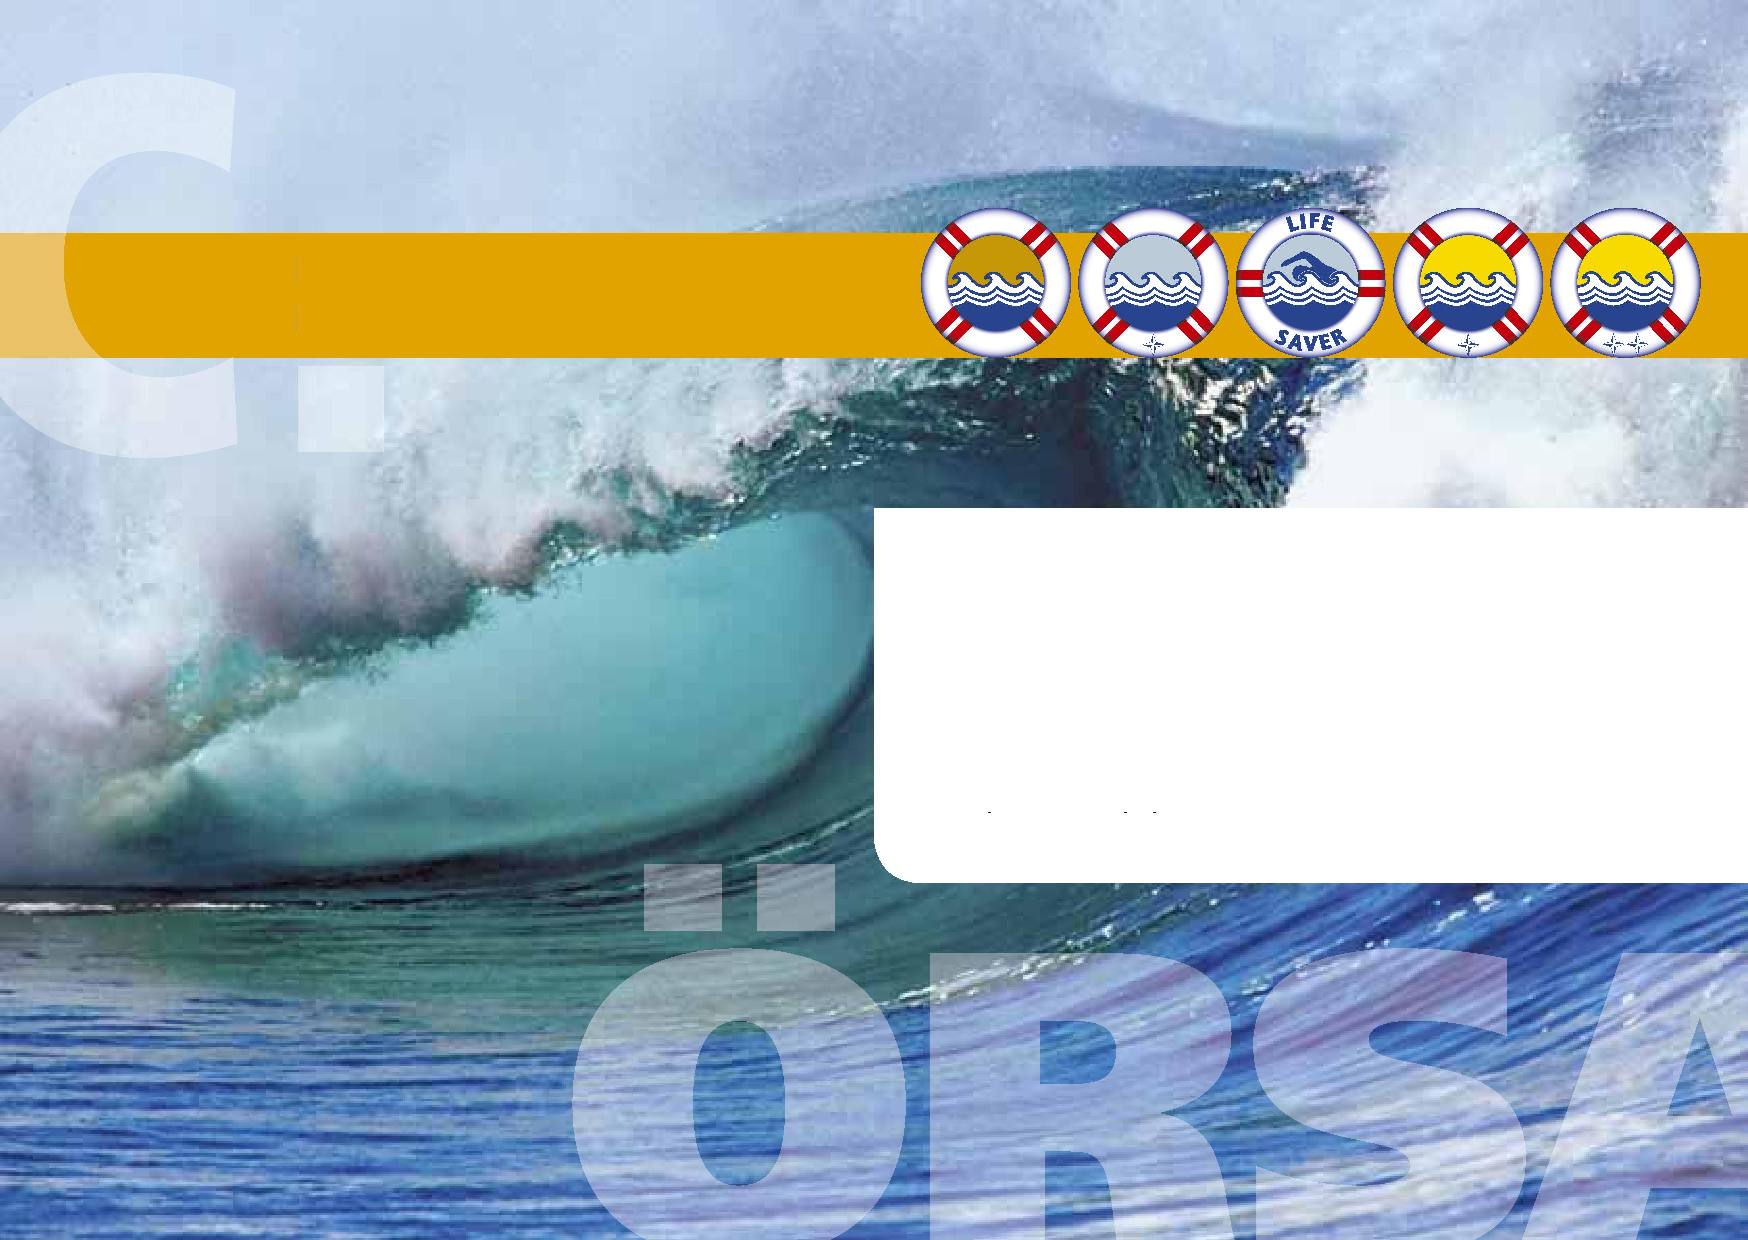

**Die österreichischen**

**Rettungsschwimmerabzeichen**

**Die österreichischen Rettungsschwimmerabzeichen**

**Gliederung und Prüfungsbedingungen**

**Gliederung und Prüfungsbedingungen**

1. 30 Minuten Dauerschwimmen, davon 10 Minuten Rückenschwimmen ohne Armtätigkeit;
2. 300 m Schwimmen in Oberkleidern;
3. 25 m Streckentauchen;
4. dreimaliges Tieftauchen (ca. 3 bis 4 m), jeweils mit Heraufholen eines  
   ca. 5 kg schweren Gegenstandes, innerhalb von 6 Minuten;
5. Heraufholen von 6 Tellern oder 6 Ringen bei einem Tauchversuch  
   (Fläche ca. 20 m², bei einer Wassertiefe von ca. 2 m);
6. Paket- und Kopfsprung aus ca. 2-3 m Höhe ins Wasser;
7. je 50 m Retten einer etwa gleich schweren Person, beide bekleidet mit Kopf-, Achsel-, Fessel- und Seemannsgriff;
8. 50 m Transportieren (Ziehen) einer gleich schweren Person;
9. praktische Ausübung der Befreiungsgriffe: Halsumklammerung von vorne und hinten, Würgegriff von vorne und hinten, Brustumklammerung von hinten ohne Einschluss der Arme, jeweils an Land und im Wasser;
10. praktische Anwendung von mindestens 3 Bergegriffen (z.b. Bergen über die Leiter, Rautekgriff, Bergen über den Beckenrand, Schultertragegriff, Bergen in ein Boot);
11. kurze Prüfung über Erste Hilfe-Leistung bei Wasserunfällen und praktische Ausführung der Wiederbelebung;
12. Kenntnis der Selbstrettung;
13. besondere Rettungshilfen bei Bade-, Boots-, Auto- und Eisunfällen;
14. Anwendung von mindestens zwei Rettungsgeräten;
15. Kombinierte Rettungsübung.
16. 15 Minuten Dauerschwimmen, davon 5 Minuten rückenschwimmen ohne Armtätigkeit;
17. 100 m Schwimmen in Oberkleidern;
18. 15 m Streckentauchen;
19. zweimaliges Tieftauchen (ca. 2 bis 3 m), jeweils mit heraufholen eines ca. 2,5 kg schweren Gegenstandes, innerhalb von 5 Minuten;
20. Heraufholen von 3 Tellern oder 3 Ringen bei einem Tauchversuch  
    (Fläche ca. 10 m², bei einer Wassertiefe von ca. 2 bis 3 m);
21. Paketsprung aus 2 bis 3m Höhe ins Wasser;
22. je 25 m retten einer etwa gleich schweren Person mit Kopf-, Achsel- und Fesselgriff;
23. 50 m transportieren (ziehen) einer gleich schweren Person;
24. praktische Ausübung der Befreiungsgriffe: Halsumklammerung von vorne und hinten, Würgegriff von vorne und hinten, jeweils an Land und im Wasser;
25. praktische Ausübung der Bergegriffe „bergen über den Beckenrand" und „Rautekgriff"; Kenntnis der Rettungsgeräte;
26. Kenntnis der Selbstrettung;
27. kurze Prüfung über Erste Hilfe-Leistung bei Wasserunfällen und
28. praktische Ausführung der Wiederbelebung;
29. Kenntnisse über Zweck und Organisation des österreichischen Wasserrettungswesens.

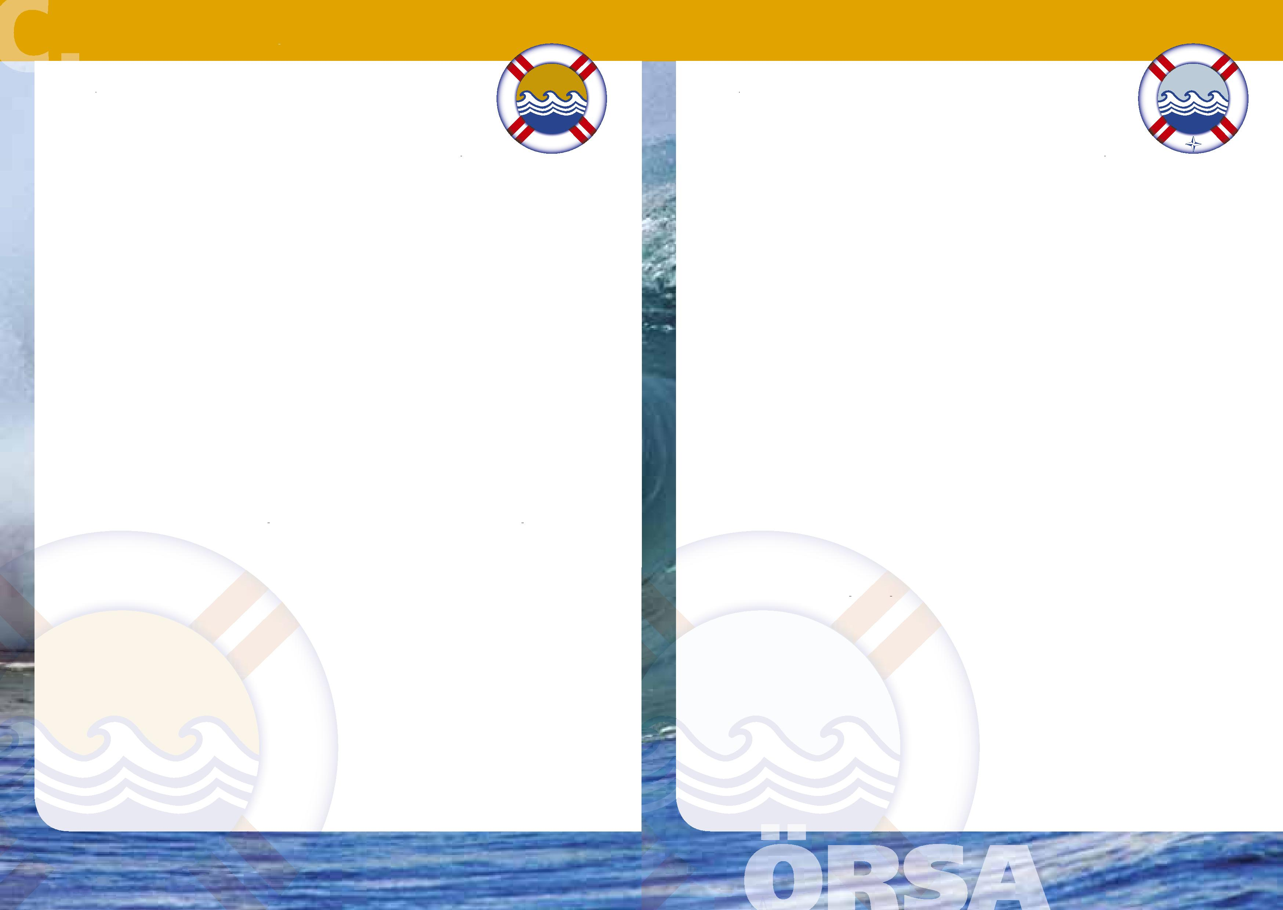

**1.**

**2.**

**Helfer**

(für Bewerberinnen und Bewerber ab dem vollendeten 13. Lebensjahr)

**Retter**

(für Bewerberinnen und Bewerber ab dem vollendeten 16. Lebensjahr)

**Die österreichischen Rettungsschwimmerabzeichen**

**besondere Durchführungsbestimmungen**

1. bei der Ausführung der Rettungstechnik (Punkt B) und der kombinierten Rettungsübung (Punkt C) muss der Retter beim anschwimmen des „Opfers" den Kopf so weit über Wasser halten, dass ein laufender blickkontakt zum „Opfer" gewährleistet ist.
2. im Zuge der kombinierten Rettungsübung (Punkt C) ist eine Erwachsenenreanimation durchzuführen.
3. bei der Anwendung von rettungsgriffen ist jeweils eine ca. gleich schwere Person zu retten.
4. im Rahmen der Rettungstechnik (Punkt B) sind insgesamt 75 m zu retten, wobei alle 25 m ein Griffwechsel zu erfolgen hat.
5. die Befreiungsgriffe sind vom Lehrer selbst zu prüfen.
6. Erklärung der Geräte;
7. praktische Anwendung der Geräte.

**Anwendung und Erklärung von mindestens zwei Rettungsgeräten** (z.b. Rettungsbrett, Wurfsack, Rettungsmatratze, Gurtretter, Rettungsboje   
oder anderen von der ARGE-ÖWRW anerkannten Rettungsgeräten):

**Rettungstechnik**

1. Ausführung von Rettungstechniken in folgender Abfolge:

* 75 m anschwimmen eines „Opfers";
* Ausführung von drei Befreiungsgriffen;
* je 25 m Retten mittels Kopf-, Achsel- und Fesselgriff.

**Gliederung und Prüfungsbedingungen**

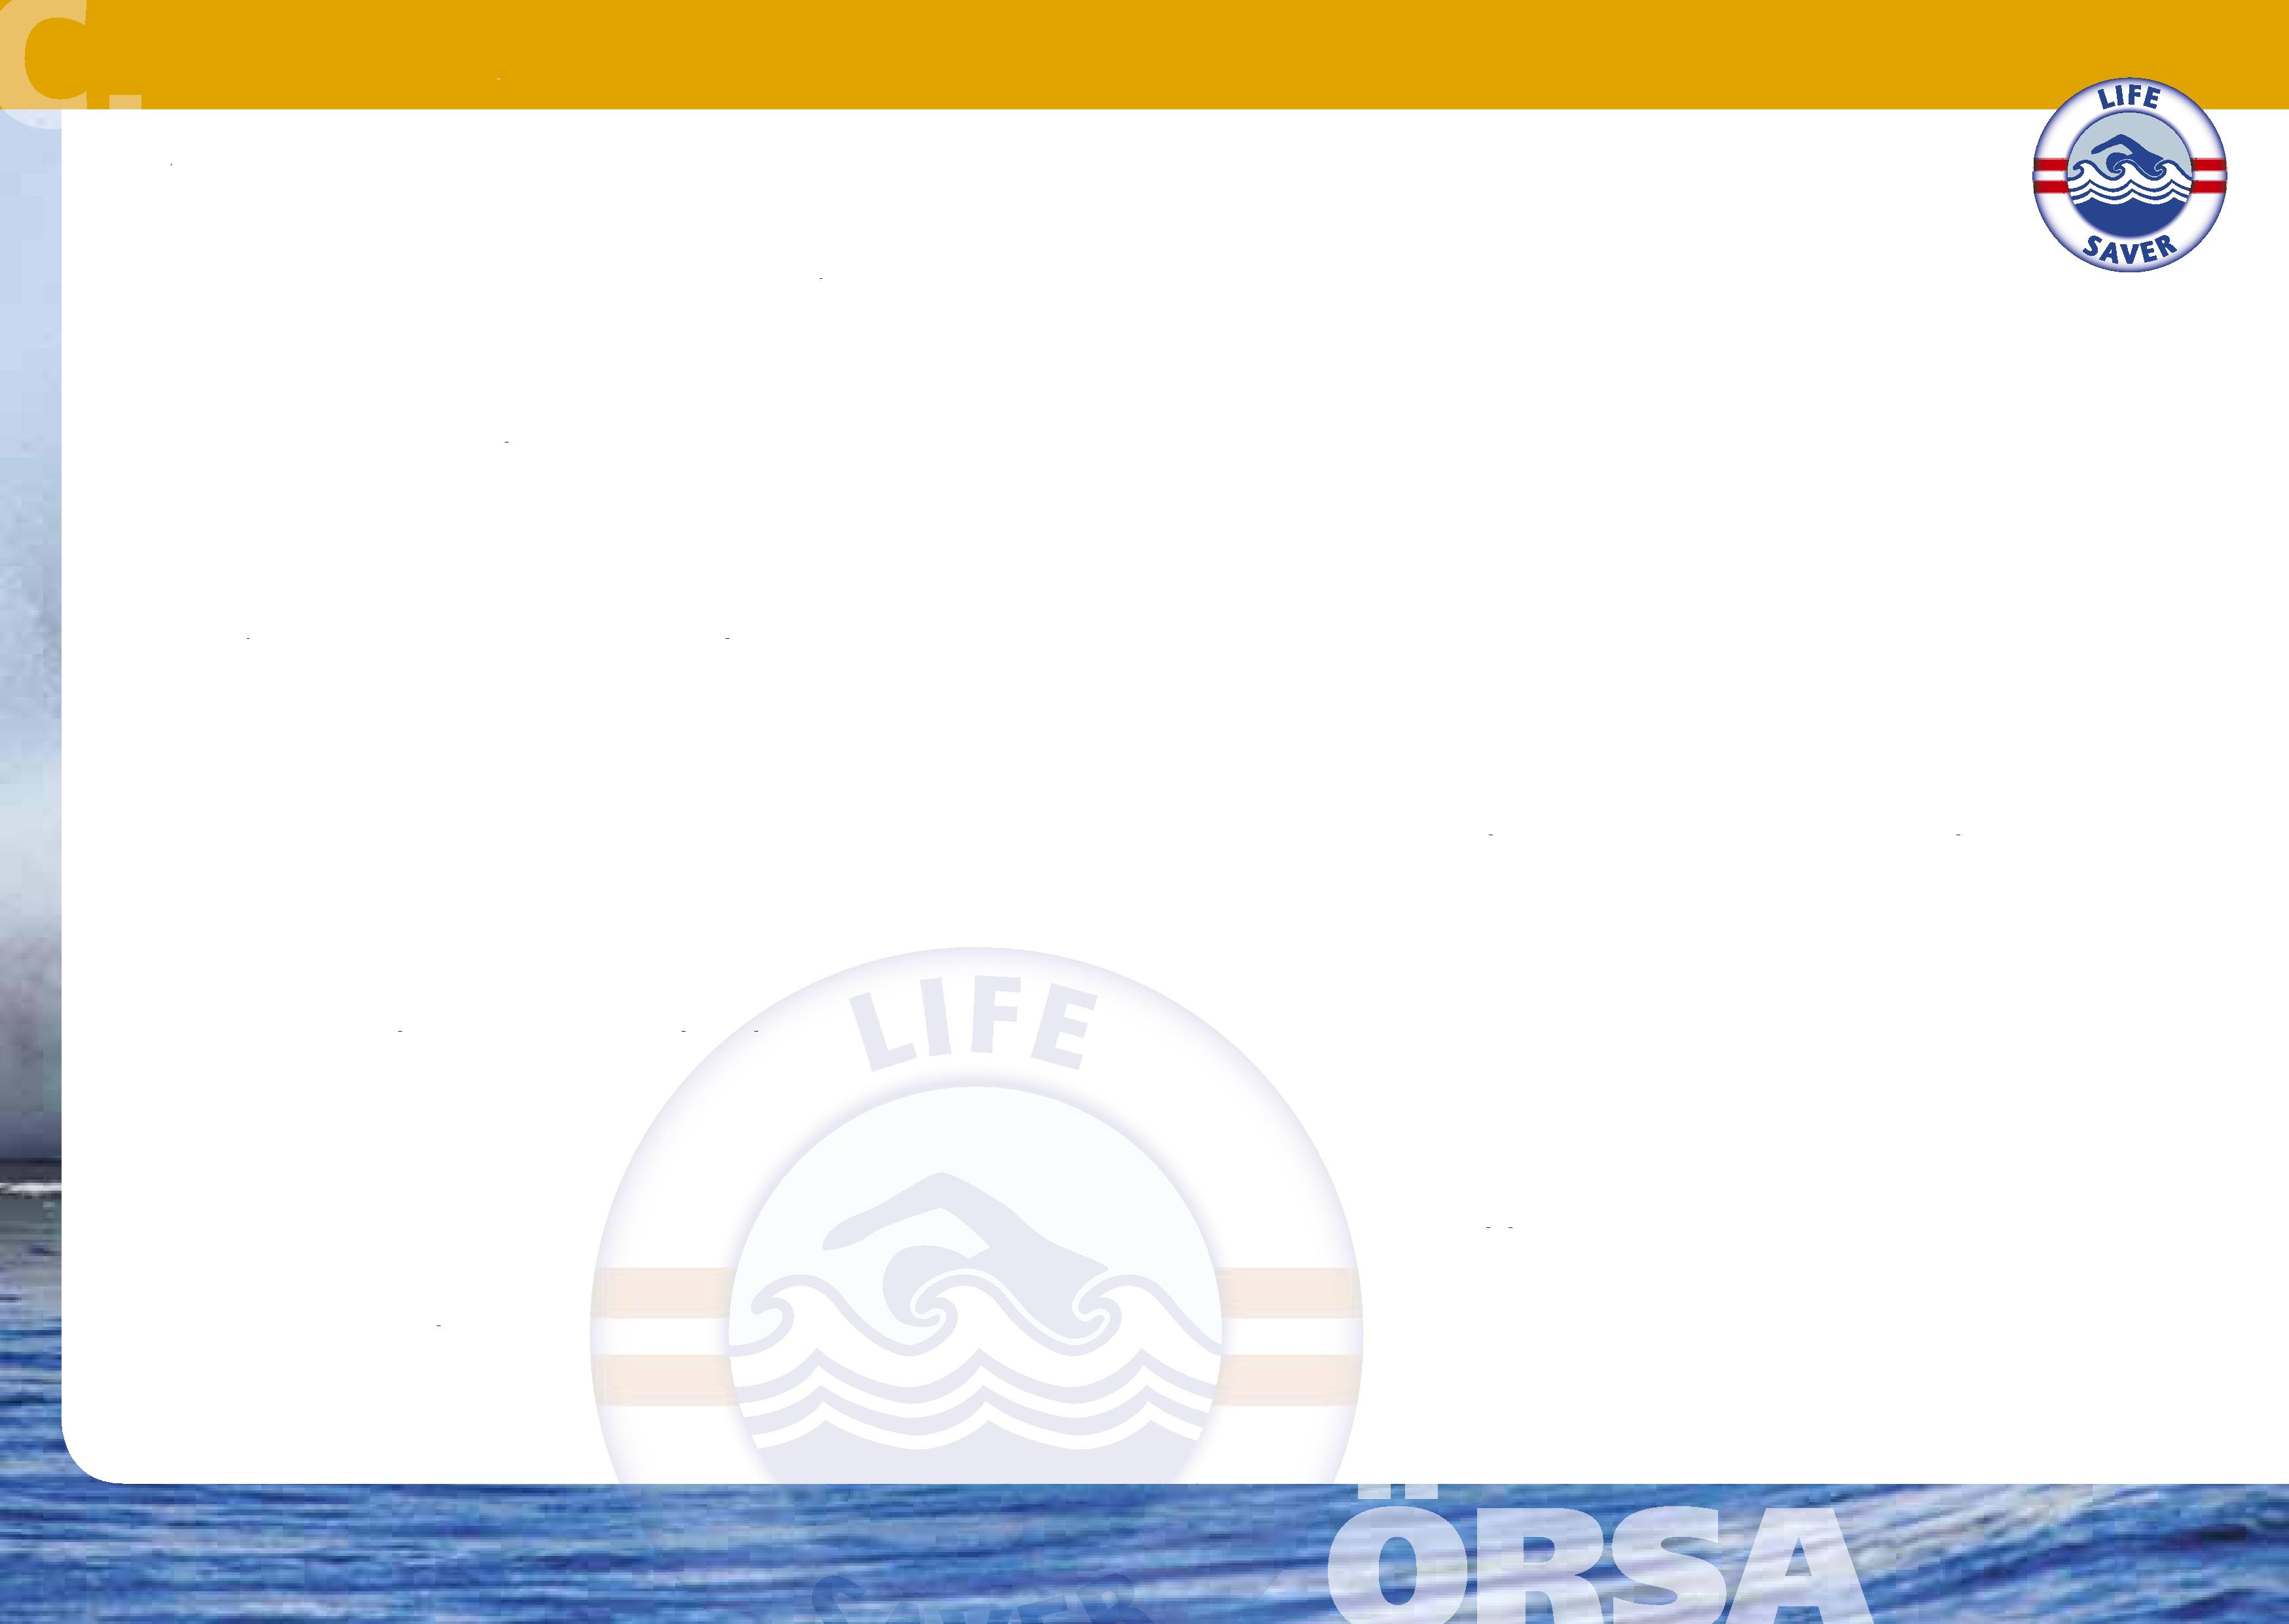

**3.**

**Lifesaver**

(für Bewerberinnen und Bewerber ab dem vollendeten 17. Lebensjahr)

**A.**

**Schwimmen**

1. 100 m Schwimmen (Brust oder Kraul) in 1:40 Minuten;
2. 300 m Schwimmen mit flossen in 4:30 Minuten;
3. 300 m Schwimmen in beliebigem Stil (ohne flossen) in 9:00 Minuten.

**Kombinierte Rettungsübung**

1. Ausführung der kombinierten Rettungsübung innerhalb von 2 Minuten, der Retter trägt dabei Shorts und T-Shirt:

* Rettungssprung (Schrittsprung) ins Wasser;
* 25 m Anschwimmen (Freestyle);
* Abtauchen und Heraufholen eines „Opfers" (Rettungspuppe oder Partner) aus mindestens 1,5 m Tiefe;
* 25 m Retten des „Opfers".

**Erste Hilfe-Maßnahmen**

1. Durchführung der folgenden Basismaßnahmen:

* gefahren erkennen;
* Gefahrenstelle absichern, retten, bergen;
* Notfallcheck;
* stabile Seitenlage;
* Umdrehen einer Person aus der Bauchlage in die Rückenlage;
* Notruf.

1. Durchführung der Herz-Lungen-Wiederbelebung:

* Herz-Lungen-Wiederbelebung (Erwachsene);
* Herz-Lungen-Wiederbelebung (Kinder);
* Herz-Lungen-Wiederbelebung (Säuglinge).

1. Erste Hilfe-Maßnahmen:

* Umgang mit Patienten;
* Erste Hilfe-Maßnahmen (z.B. bei Schock, Blutungen, Verletzungen der Halswirbelsäule, Brüchen, Unterkühlung).

**b.** Notfallcheck und Reanimation (mindestens 3 Minuten) unmittelbar nach Durchführung von Punkt a. dieser Rettungsübung.

**Streckentauchen**

1. 25 m Streckentauchen.

**Die österreichischen Rettungsschwimmerabzeichen**

**Besondere Durchführungsbestimmungen**

1. Gute Allgemeinbildung und Unterrichtsgeschick.
2. Die Prüfung ist vor einer Prüfungskommission, die durch die durchführende Organisation (gemäß Punkt A.3) zusammen zu setzen ist, abzulegen.
3. Die Ausbildung erfolgt im Rahmen eines Seminars im Ausmaß von mindestens  
   16 Stunden, wobei Teile aus äquivalenten Ausbildungen angerechnet werden können.
4. Die Ausbildungs- und Prüfberechtigung (Durchführung von Schwimmkursen und Anfängerschwimmkursen, Abnahme der Prüfungen für die österreichischen Schwimmerabzeichen) wird im Zuge der Ausstellung des Scheines auf die Dauer von maximal fünf Jahren erteilt.
5. die Verlängerung der Prüfberechtigung erfolgt im Rahmen von Fortbildungen durch die ausstellende Organisation jeweils wieder auf die Dauer von maximal fünf Jahren.

**Ausbildungsinhalte und Prüfungsbedingungen**

1. Theoretische und praktische Wiederholung der Prüfungsbedingungen des Retters;
2. Rettungsgeräte in Theorie und Praxis;
3. Erste Hilfe in Theorie und Praxis mit Schwerpunkt auf Erste Hilfe-Maßnahmen bei Wasserunfällen;
4. Grundlagen der Methodik des Anfängerschwimmunterrichts in Theorie und Praxis;
5. Schwimmstile: Brust-, Kraul- und Rückenschwimmen in Theorie und Praxis;
6. Lehrauftritt;
7. Zwecks und Organisation des österreichischen Wasserrettungswesens sowie der ausbildenden Organisation;
8. Bestimmungen für die österreichischen Schwimmerabzeichen und Rettungsschwimmerabzeichen;
9. rechtliche Bestimmungen bezüglich der Erteilung von Schwimmunterricht;
10. Gefahren des Wassers, Baderegeln, Gebote für den Rettungsschwimmer;
11. Maßnahmen zur Vermeidung von Badeunfällen.

**zusätzliche Voraussetzungen**

1. Bewerberinnen und Bewerber müssen im Besitz des Retterscheines sein;
2. abgeschlossener Erste Hilfe-Kurs (mindestens acht Doppelstunden), der jedoch nicht älter als 5 Jahre sein darf, bzw. entsprechende Fortbildung im Rahmen des Kurses;
3. Bewerberinnen und Bewerber für den Rettungsschwimmlehrer müssen die persönliche und fachliche Eignung zur Erteilung der Aufgaben, die mit der vorgesehenen Verwendung verbunden sind, besitzen. Insbesondere dürfen keine einschlägigen Vorstrafen vorliegen.
4. Bewerberinnen und Bewerber für den Rettungsschwimmlehrer müssen der Leitung der zuständigen Organisation bzw. Zentralstelle durch längere erfolgreiche Tätigkeit auf dem Gebiet der Wasserrettung bekannt sein. aus der bisherigen Arbeit muss zu erkennen sein, dass die Bewerberin bzw. der Bewerber Theorie und Praxis des Rettens, der Wiederbelebung, der Ersten Hilfe und des Anfängerschwimmunterrichtes beherrscht und über die notwendige Organisationsfähigkeit zur Durchführung von Veranstaltungen und Rettungsschwimmkursen sowie zur Errichtung eines Wasserrettungsdienstes verfügt.

**Gliederung und Prüfungsbedingungen**

**Gliederung und Prüfungsbedingungen**



**4.**

**5.**

**Schwimmlehrer**

(für Bewerberinnen und Bewerber ab dem vollendeten 18. Lebensjahr)

**Rettungsschwimmlehrer**

(für Bewerberinnen und Bewerber ab dem vollendeten 19. Lebensjahr)

**zusätzliche Voraussetzungen**

1. Bewerberinnen und Bewerber müssen im Besitz des Retterscheines sein;
2. abgeschlossener Erste Hilfe-Kurs (mindestens acht Doppelstunden), der jedoch nicht älter als 5 Jahre sein darf;
3. Bewerberinnen und Bewerber für den Schwimmlehrer müssen die persönliche und fachliche Eignung zur Erteilung der Aufgaben, die mit der vorgesehenen Verwendung verbunden sind, besitzen. insbesondere dürfen keine einschlägigen Vorstrafen vorliegen.
4. Mitarbeit im Rahmen von Schwimmkursen.

**Ausbildungsinhalte und Prüfungsbedingungen**

1. Kenntnis vom Aufbau, Wesen und Wirken der Organisation;
2. Kenntnis der Selbstrettung;
3. Schwimmen in drei Stilarten (Brust, Kraul, Rücken);
4. praktische Arbeit mit mindestens drei Rettungsgeräten (z.b. ABC-ausrüstung, Gurtretter, Rettungsboje, Rettungsmatratze, Wurfsack, Rettungsbrett);
5. 25 m Streckentauchen;
6. Beherrschung des neuzeitlichen Anfängerschwimmunterrichtes in Theorie und Praxis.

Fortsetzung auf der nächsten Seite

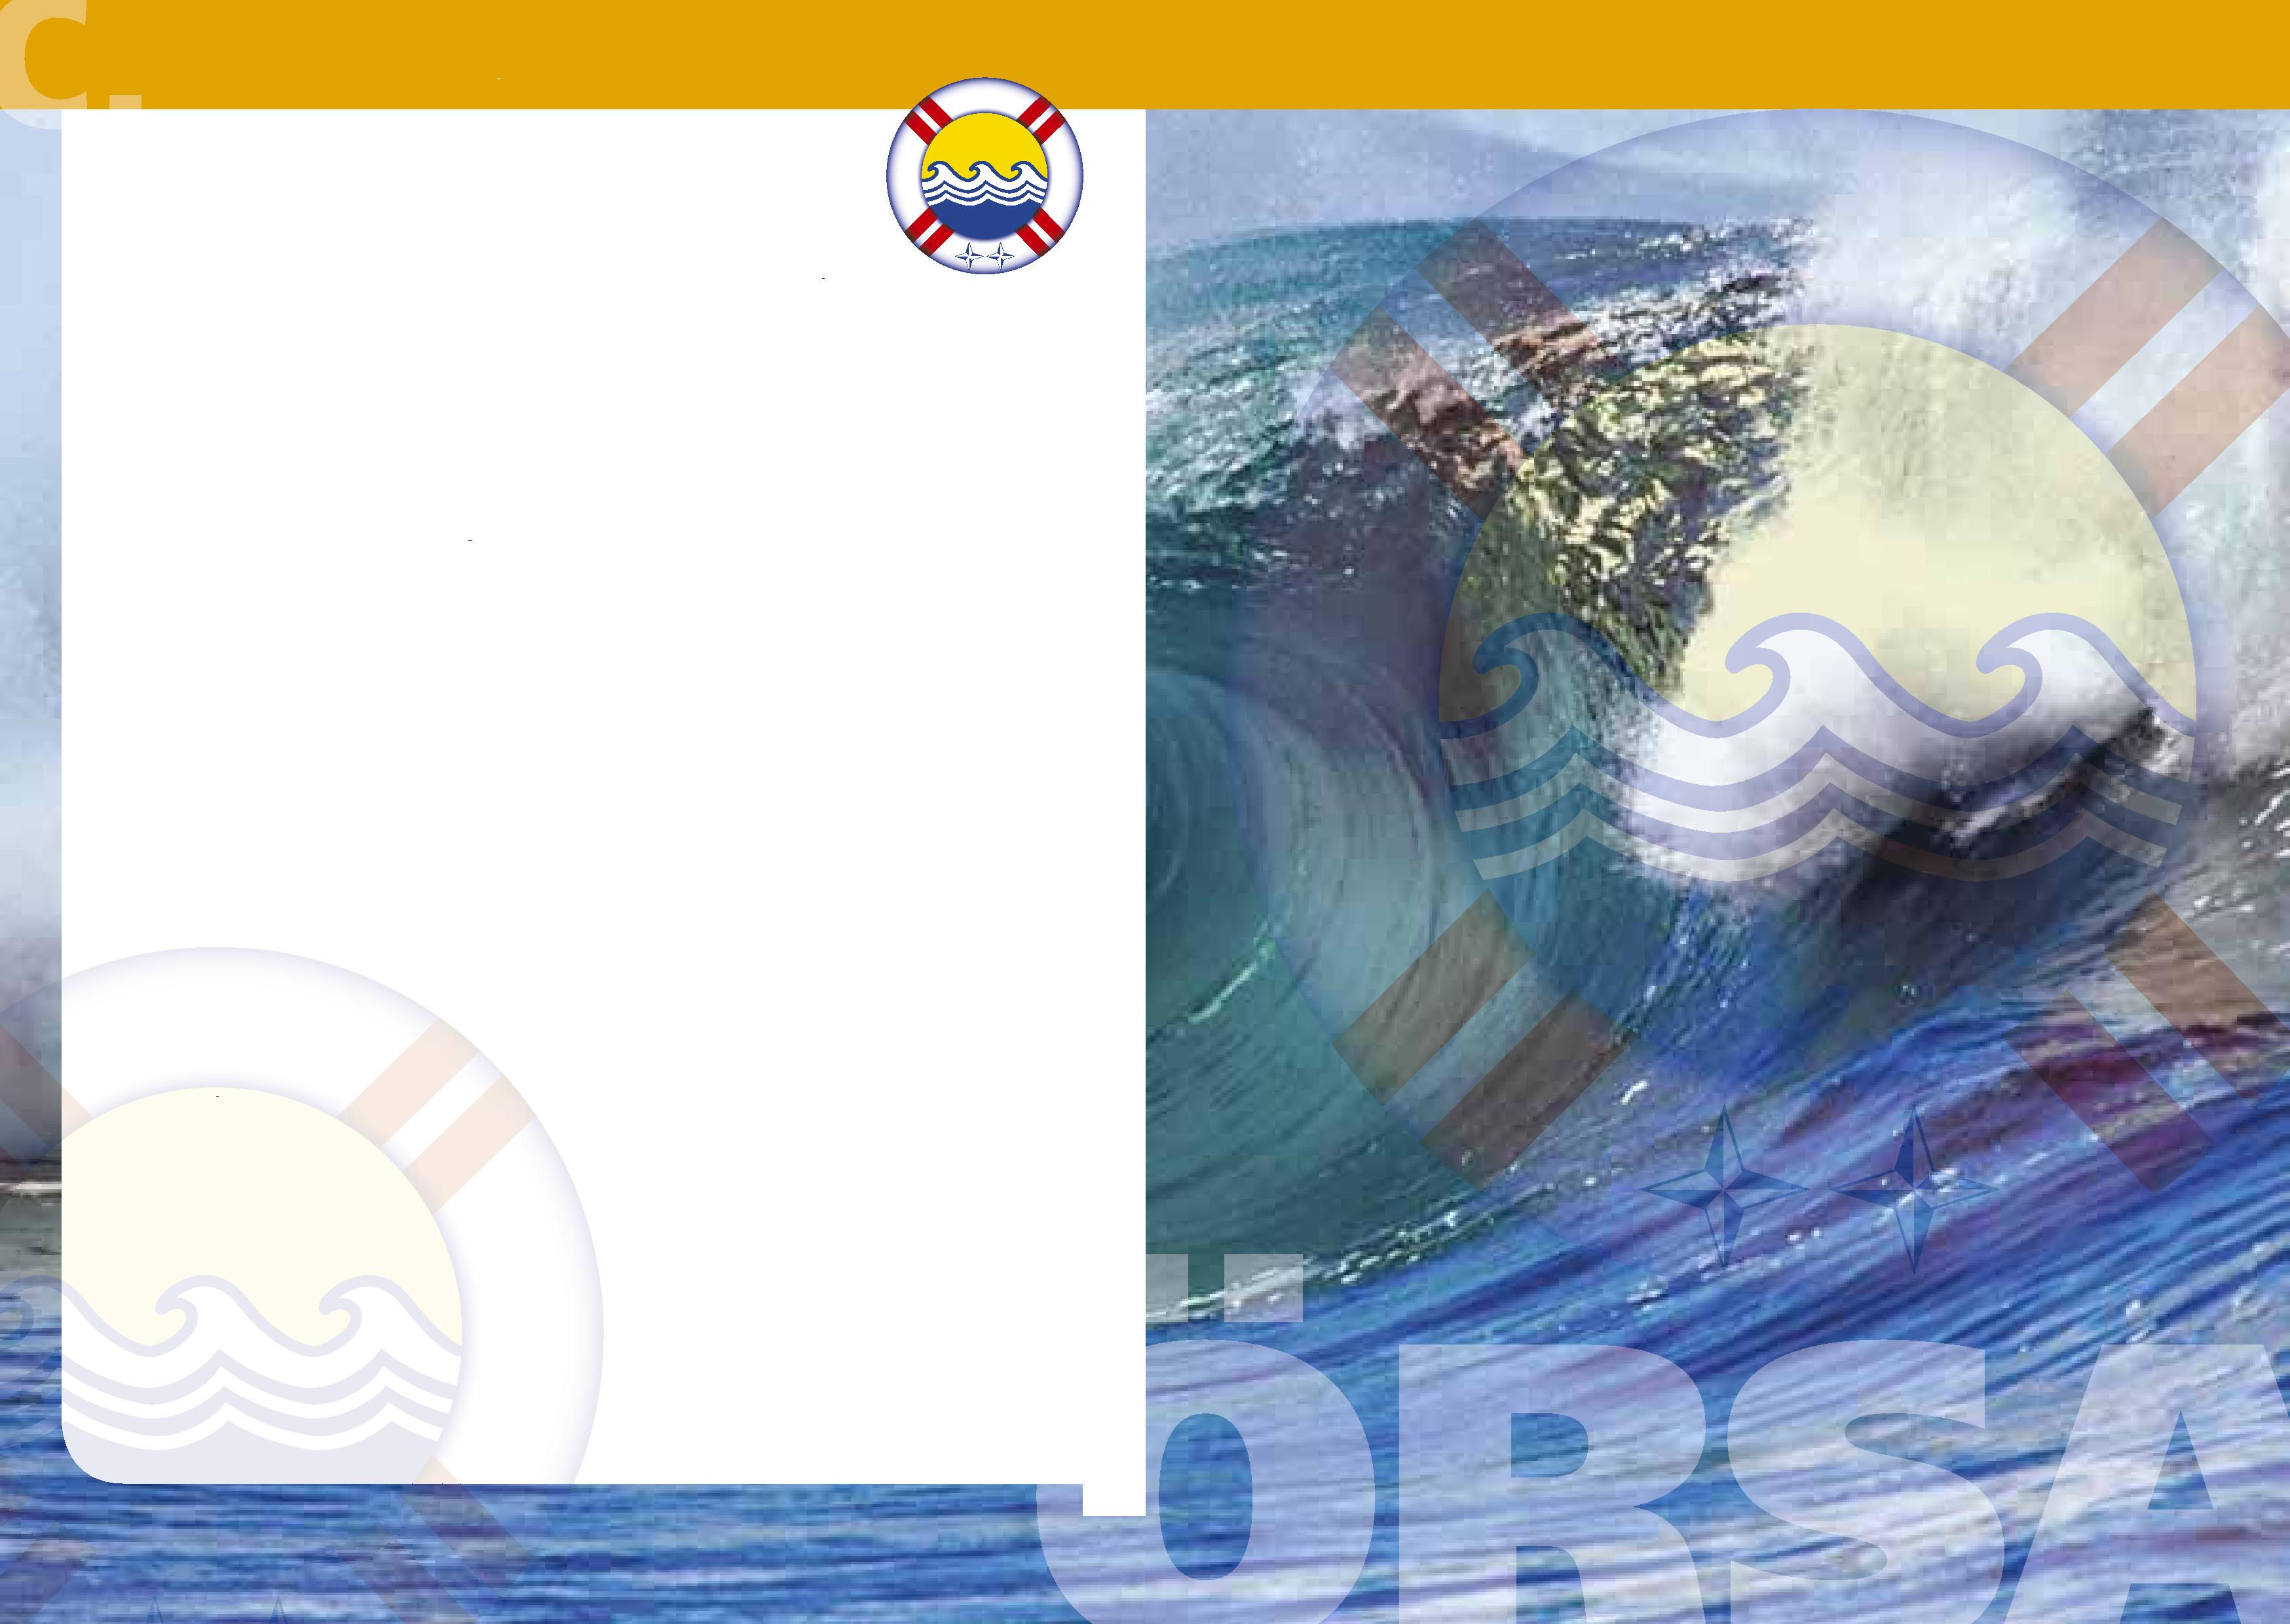

**Die österreichischen Rettungsschwimmerabzeichen**

**5. Rettungsschwimmlehrer** (Fortsetzung)

(für Bewerberinnen und Bewerber ab dem vollendeten 19. Lebensjahr)

**Besondere Durchführungsbestimmungen**

1. Die Ausbildung erfolgt im Rahmen eines Kurses im Ausmaß von mindestens 40 Stunden. Im Rahmen eines solchen Kurses ist die Lehrbefähigung in Theorie und Praxis des Rettungsschwimmens nachzuweisen
2. Die Ausbildungs- und Prüfungsbedingungen unter Punkt B sind jedenfalls zu unterrichten beziehungsweise zu prüfen. Zusätzlich muss mindestens ein Thema aus den Erweiterungsbereichen gemäß Punkt C gewählt werden.
3. Die Prüfung ist vor einer Prüfungskommission, die durch die durchführende Organisation (gemäß Punkt A.3) zusammen zu setzen ist, abzulegen.
4. Die Ausbildungs- und Prüfberechtigung (Durchführung von Schwimmkursen, Anfänger- und Rettungsschwimmkursen, Abnahme der Prüfungen für die österreichischen Schwimmer- und Rettungschwimmerabzeichen) wird im Zuge der Ausstellung des Lehrscheines auf die Dauer von maximal fünf Jahren erteilt.
5. Die Verlängerung der Ausbildungs- und Prüfungsberechtigung erfolgt im Rahmen von Fortbildungskursen für Lehrscheininhaber durch die ausstellende Organisation jeweils wieder auf die Dauer von maximal fünf Jahren.

**Erweiterte Ausbildungsinhalte und Prüfungsbedingungen**

1. Theoretische und praktische Kenntnisse des ABC-Schwimmens;
2. Meisterschaften im Schwimmen und Rettungsschwimmern;
3. Gefahren des Fließgewässers und Wildwassers;
4. Vorträge zu sportlichen Inhalten;
5. Einsatz und Überwachungsdienst.



1. Die Durchführungsbestimmungen erläutern und regeln die Abnahme der Prüfungen.
2. Die Prüfungsbedingungen für die Österreichischen Rettungsschwimmerabzeichen sind  
   Mindestanforderungen und sind jedenfalls für den Erwerb des Rettungsschwimmerabzeichens in der jeweiligen Qualifikationsstufe ausreichend.
3. Die Teilnahme an Rettungsschwimmkursen und das Ablegen der Prüfungen setzen die Vorlage einer ärztlichen Bestätigung über die Eignung zum Schwimmen und Tauchen voraus. Die ärztliche Bestätigung kann durch eine schriftliche Erklärung — bei Jugendlichen unterfertigt vom Erziehungsberechtigten — ersetzt werden, die beinhaltet, dass der Teilnehmer an Herz, Lunge und Ohren gesund ist und an keiner Anfallskrankheit leidet. Für die dienstliche Rettungsschwimmerausbildung von Soldaten und Angehörigen der Exekutive ist die körperliche Eignung truppen- bzw. amtsärztlich festzustellen und zu bestätigen.
4. Zur Abnahme von Prüfungen sind nur Rettungsschwimmlehrerinnen und Rettungsschwimm-lehrer mit aufrechter Prüfberechtigung berechtigt.
5. Die Vorbereitung auf Rettungsschwimmprüfungen der Stufe Helfer und Retter hat im Rahmen von Rettungsschwimmkursen zu erfolgen, das heißt, der Prüfling muss in einer mindestens sechzehnstündigen Schulung mit dem Lehrstoff vertraut gemacht werden.
6. Rettungsschwimmprüfungen sind in der zeitlich abgegrenzten Reihenfolge Helfer-Retter abzulegen, wobei zwischen den Prüfungen mindestens 6 Wochen liegen müssen. In begründeten Ausnahmefällen kann im Rahmen eines geschlossenen mehrtägigen Lehrganges unmittelbar der Retterschein erworben werden.
7. Bei den Prüfungen sind die Kenntnisse des theoretischen Lehrstoffes mündlich oder schriftlich nachzuweisen.
8. Die Griffe müssen sicher beherrscht werden; die Rettungsgriffe müssen über die vorgeschriebene Strecke einwandfrei vorgeführt werden — d.h. das Gesicht des Geretteten muss ständig über Wasser sein. Der Übungspartner muss sich dabei vollkommen ruhig verhalten.
9. Beim Dauerschwimmen muss sich der Schwimmer durch Schwimmbewegungen dauernd fortbewegen. Das Rückenschwimmen hat dabei unter Verwendung von Brust-Beintempi zu erfolgen.
10. Die Überkleider beim Kleiderschwimmen sollen aus festem Stoff bestehen (langärmeliger Oberteil und lange Hose).
11. Das Streckentauchen beginnt immer mit einem Kopfsprung ins Wasser; das Tieftauchen erfolgt aus der Schwimmlage.

**Die österreichischen Rettungsschwimmerabzeichen**

1. Ist keine Sprungmöglichkeit aus 2 bis 3 m Höhe ins Wasser vorhanden und das Aufsuchen  
   einer solchen nicht zumutbar, so gelten folgende Alternativen:  
   Helfer: 2 verschiedene Sprünge aus ca. 1 m Höhe ins Wasser  
   (Kopf-, Paket- oder Schrittsprung).  
   Retter: 3 verschiedene Sprünge aus ca. 1 m Höhe ins Wasser  
   (Kopf-, Paket- und Schrittsprung).
2. Ist bei der Abnahme des Retters eine Wassertiefe von 3-4 m nicht vorhanden und das Aufsuchen   
   einer solchen nicht zumutbar, so gilt zu Punkt d) der Prüfungsbestimmungen folgende   
   Alternative: 10 m anschwimmen eines in einer Tiefe von mindestens 2 m liegenden ca. 5 kg  
   schweren Gewichtes, abtauchen, aufnehmen und mit diesem Gewicht 10 m tauchen, das   
   Gewicht ablegen, auftauchen und 10 m zurück schwimmen, abtauchen und aufnehmen eines   
   weiteren ca. 5 kg schweren Gewichtes, mit diesem Gewicht 10 m tauchen und am Beckenrand   
   (Boden) ablegen, auftauchen.
3. Bei der Prüfung der Wiederbelebung sind einfache Kenntnisse der Atmung und des   
   Blutkreislaufes zu verlangen. Die praktische Durchführung der Wiederbelebungsmethode muss einwandfrei und sicher beherrscht werden.
4. Die Unterweisung in Erster Hilfe hat durch qualifiziertes Personal zu erfolgen.
5. Der Lehr- und Prüfungsstoff über die wichtigsten Rettungshilfen bei Bade-, Boots-, Auto- und Eisunfällen ist der einschlägigen Literatur zu entnehmen. Verlangen es die lokalen Verhältnisse,   
   so ist das eine oder andere Gebiet erweitert zu behandeln.
6. Die kombinierte Rettungsübung (Retter Pkt. o) ist wie folgt durchzuführen: Schrittsprung ins   
   Wasser, Anschwimmen auf 25 m (Brust oder Kraul mit Blick voraus, Augen über Wasser),   
   Abtauchen und Bergen eines ca. 2,5 kg schweren Gegenstandes, Durchführung eines   
   Befreiungsgriffes (gleich nach dem Auftauchen), 25 m Retten des Partners, Bergen (Beckenrandbergung oder Rautekgriff), Notfallcheck, Reanimation (mind. 3 Minuten).
7. Bei der Prüfung der Rettungsgriffe können die Griffe auch einzeln (jeweils 25 bzw. 50 m) abgelegt werden — es müssen nicht 75 bzw. 200 m auf einmal gerettet werden.
8. Bei der Prüfung über „Kenntnis der Rettungsgeräte" im Rahmen der Ausbildung zum Helfer ist   
   auf die von der ARGE ÖWRW empfohlenen Geräte einzugehen (ABC-Ausrüstung, Gurtretter, Rettungsboje, Rettungsmatratze, Rettungsball, Wurfsack, Rettungsbrett), nach Möglichkeit   
   sind diese auch praktisch zu schulen. Im Rahmen der Ausbildung zum Retter sind diese Geräte ebenfalls zu unterrichten, mindestens zwei der Geräte sind auch praktisch zu schulen und   
   zu prüfen.
9. Nach Möglichkeit und Notwendigkeit ist eine altersadäquate und den jeweiligen Mindest-  
   erfordernissen angepasste Abschlussübung durchzuführen.

**Durchführungsbestimmungen für das Österreichische Rettungsschwimmerabzeichen**

**Sicherheitsbestimmungen für die Abnahme der Prüfungen**

**Aussehen, Tragen und Verwendung der Abzeichen**

Nadel ∅20mm  
Uniformabzeichen ∅45mm

Stoff ∅45mm

1. Nach Erfüllung aller Prüfungsbedingungen für das Österreichische Schwimmerabzeichen   
 bzw. das Österreichische Rettungsschwimmerabzeichen erfolgt die Verleihung des jeweiligen Abzeichens und die Überreichung des Ausweises bzw. Scheines durch die für die Ausbildung   
 und Prüfung zuständige Organisation bzw. das zuständige Bundesministerium gemäß Punkt   
 A.3.

2. Zum Tragen von Österreichischen Schwimmerabzeichen bzw. Österreichischen Rettungsschwim-  
 merabzeichen sind ausschließlich jene Personen berechtigt, welche die Prüfungsanforderungen   
 der jeweiligen Qualifikationsstufe erfüllt haben und im Besitz des entsprechenden gültigen Ausweises oder Scheines sind.

3. Die Verwendung der Bezeichnungen und Symbole der Österreichischen Schwimmerabzeichen   
 für Informations- und Werbezwecke, ist den Organisationen und Bundesministerien gemäß   
 Punkt A.3 soweit zulässig, soweit daraus kein Abzeichen-, Ausweis- oder Urkundencharakter   
 erkennbar ist. Für die Verwendung der Bezeichnungen und Symbole der Österreichischen Rettungsschwimmerabzeichen ist grundsätzlich die Zustimmung des Bundeskanzleramtes im   
 Wege der Arbeitsgemeinschaft für das Österreichische Wasserrettungswesen (ARGE-ÖWRW)   
 erforderlich.

4. **Aussehen der Abzeichen**

|  |  |  |  |
| --- | --- | --- | --- |
| Frühschwimmer | Pinguin | Pin ∅30mm | Stoff ∅45mm |
| Freischwimmer | Bronze — eine Welle | Pin ∅22mm | Stoff ∅45mm |
| Fahrtenschwimmer | Silber — zwei Wellen | Pin ∅22mm | Stoff ∅45mm |
| Allroundschwimmer | Gold — drei Wellen | Pin ∅22mm | Stoff ∅45mm |

|  |  |
| --- | --- |
| Helfer | Bronze — ohne Stern |
| Retter | Silber — ein Stern |
| Lifesaver | Silber — Schwimmer |
| Schwimmlehrer | Gold — ein Stern |
| Rettungsschwimmlehrer | Gold — zwei Sterne |
|  |  |



1. Nach Möglichkeit sollen alle Prüfungen in Bädern bzw. in stehenden Gewässern oder in  
   Gewässern mit nur leichter Strömung durchgeführt werden.
2. Werden Prüfungen in offenen Gewässern (Seen, Flüsse) abgenommen, so sind diese vorerst sorgfältig auf Wassertiefe und eventuelle Hindernisse unter Wasser zu untersuchen.
3. Wassertemperaturen unter 18 Grad Celsius sind für Ausbildung und Prüfung nicht geeignet.
4. Der Prüfling muss während des Schwimmens und Tauchens ständig unter Kontrolle stehen. Wo diese Kontrolle durch den Prüfer bzw. Ausbildungsleiter allein nicht gegeben ist, sind weitere Aufsichtspersonen einzusetzen.
5. Übungen, die ein Untertauchen notwendig machen (Sprünge, Tauchen), dürfen grundsätzlich nur als Einzelübungen durchgeführt werden.
6. Bei Tauchübungen in trübem Wasser muss eine entsprechende Sicherungsleine verwendet werden, die mit dem Tauchenden verbunden ist.
7. Die Verantwortung für die Einhaltung der Sicherheitsbestimmungen trägt der Ausbildungsleiter bzw. der Prüfer. Dieser hat auch dafür Sorge zu tragen, dass keine körperliche Überanstren¬gung des Prüflings eintritt.

**Durchführungsbestimmungen für das Österreichische Rettungsschwimmerabzeichen**

Die Durchführungsbestimmungen erläutern und regeln die Abnahme der Prüfungen.

Die Prüfungsbedingungen für die Österreichischen Rettungsschwimmerabzeichen sind

Mindestanforderungen und sind jedenfalls für den Erwerb des Rettungsschwimmerabzeichens

in der jeweiligen Qualifikationsstufe ausreichend.

Die Teilnahme an Rettungsschwimmkursen und das Ablegen der Prüfungen setzen die Vorlage einer ärztlichen Bestätigung über die Eignung zum Schwimmen und Tauchen voraus. Die ärztliche Bestätigung kann durch eine schriftliche Erklärung — bei Jugendlichen unterfertigt vom Erziehungsberechtigten — ersetzt werden, die beinhaltet, dass der Teilnehmer an Herz, Lunge und Ohren gesund ist und an keiner Anfallskrankheit leidet. Für die dienstliche Rettungsschwimmerausbildung von Soldaten und Angehörigen der Exekutive ist die körperliche Eignung truppen- bzw. amtsärztlich festzustellen und zu bestätigen.

Zur Abnahme von Prüfungen sind nur Rettungsschwimmlehrerinnen und Rettungsschwimmlehrer mit aufrechter Prüfberechtigung berechtigt.

Die Vorbereitung auf Rettungsschwimmprüfungen der Stufe Helfer und Retter hat im Rahmen von Rettungsschwimmkursen zu erfolgen, das heißt, der Prüfling muss in einer mindestens sechzehnstündigen Schulung mit dem Lehrstoff vertraut gemacht werden.

Rettungsschwimmprüfungen sind in der zeitlich abgegrenzten Reihenfolge Helfer-Retter abzulegen, wobei zwischen den Prüfungen mindestens 6 Wochen liegen müssen. In begründeten Ausnahmefällen kann im Rahmen eines geschlossenen mehrtägigen Lehrganges unmittelbar der Retterschein erworben werden.

Bei den Prüfungen sind die Kenntnisse des theoretischen Lehrstoffes mündlich oder schriftlich

nachzuweisen.

Die Griffe müssen sicher beherrscht werden; die Rettungsgriffe müssen über die vorgeschriebene Strecke einwandfrei vorgeführt werden — d.h. das Gesicht des Geretteten muss ständig über Wasser sein. Der Übungspartner muss sich dabei vollkommen ruhig verhalten.

beim Dauerschwimmen muss sich der Schwimmer durch Schwimmbewegungen dauernd fortbewegen. Das Rückenschwimmen hat dabei unter Verwendung von Brust-Beintempi zu erfolgen.

Die Überkleider beim Kleiderschwimmen sollen aus festem Stoff bestehen (langärmeliger Oberteil und lange Hose).

Das Streckentauchen beginnt immer mit einem Kopfsprung ins Wasser; das Tieftauchen erfolgt aus der Schwimmlage.

